HU.098 – CONSULTAR TRILHA DE AUDITORIA
PROJETO: Viabiliza — Sistema de Licenciamento Eletrônico

HISTÓRICO DE REVISÃO
DATA | RESUMO DAS ALTERAÇÕES | VERSÃO | Responsável
16/10/2026 | Revisão pela implementação vigente | 2.0 | Sudoeste Informática
16/10/2026 | Texto revisto para a linguagem de quem usa o sistema | 2.1 | Sudoeste Informática
19/10/2026 | Retirada das HUs sem funcionalidade no sistema, renumeração e reordenação das demais (retaguarda primeiro, portal depois) | 2.2 | Sudoeste Informática

VISÃO GERAL
O auditor consulta a trilha global do que aconteceu no sistema e, na mesma tela, o histórico de acessos. A visão padrão é a de atividades. A visão de alterações mostra só o que mudou. A visão de acessos lista entrada, saída, falha e bloqueio, com usuário, e-mail, endereço de rede, evento e canal. Atividade e acesso não se misturam numa única linha do tempo. Os filtros de atividade são período, usuário, registro, evento e resultado. Em acessos valem período, usuário e evento. Fonte não reconhecida volta para as atividades, sem mensagem de erro fabricada. A página pode ter 10, 20, 50 ou 100 itens; outro tamanho usa o padrão de 20. Datas só entram quando o período é reconhecido. A consulta fica registrada na trilha e é tratada como dado pessoal. Pedir planilha ou PDF na mesma tela segue para a exportação. A trilha de um protocolo específico não é esta tela: ela está no relatório por processo.

SUMÁRIO

ÉPICO: EP12 — Auditoria e Compliance
HISTÓRIA DE USUÁRIO: Consultar trilha de auditoria
PRÉ-REQUISITOS
DEPENDÊNCIAS
INTERFACE DE USUÁRIO
TELA 1 - Trilha de auditoria
COMPORTAMENTO ESPERADO TELA 1

ÉPICO: EP12 — Auditoria e Compliance
Como auditor quero filtrar a trilha do sistema, de modo que eu fiscalize quem fez o quê, quando e com qual resultado.

HISTÓRIA DE USUÁRIO: Consultar trilha de auditoria
Como auditor quero ver atividades e acessos na mesma tela, em visões separadas, de modo que o histórico de quem entrou no sistema não se confunda com o que foi alterado.

PRÉ-REQUISITOS
• Servidor do console com atribuição de consultar a auditoria
• Sem essa atribuição, o acesso é negado

DEPENDÊNCIAS
Passadas
• Atividades e acessos já registrados

Futuras
• Nenhuma

INTERFACE DE USUÁRIO

TELA 1 - Trilha de auditoria
Caminho no menu: Auditoria > Trilha de auditoria

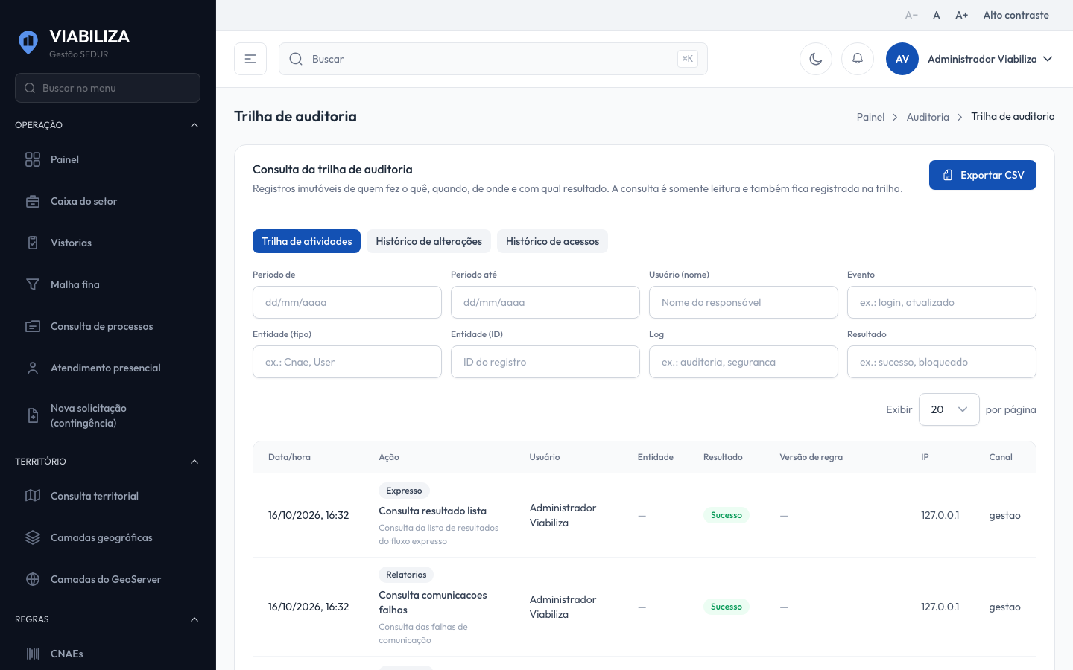

COMPORTAMENTO ESPERADO TELA 1
Cenário 1: Visão padrão
Dado que o auditor pode consultar a auditoria
Quando abre a trilha
Então vê as atividades mais recentes e a consulta fica registrada

Cenário 2: Acessos
Dado que o auditor escolhe a visão de acessos
Quando consulta
Então a lista mostra entradas, saídas, falhas e bloqueios, e não as atividades do sistema

Cenário 3: Alterações
Dado que o auditor escolhe a visão de alterações
Quando consulta
Então a lista fica só com o que mudou

Cenário 4: Visão não reconhecida
Dado que a visão pedida não existe
Quando a tela abre
Então o sistema mostra as atividades, sem inventar um erro

Cenário 5: Sem atribuição
Dado que o servidor não consulta a auditoria
Quando tenta abrir a tela
Então o acesso é negado

